|  |  |
| --- | --- |
|  |  |

**Laporan Praktikum Algoritma & Pemrograman**

**Semester Genap 2024/2025**

**SAYA MENYATAKAN BAHWA LAPORAN PRAKTIKUM INI SAYA BUAT DENGAN USAHA SENDIRI TANPA MENGGUNAKAN BANTUAN ORANG LAIN. SEMUA MATERI YANG SAYA AMBIL DARI SUMBER LAIN SUDAH SAYA CANTUMKAN SUMBERNYA DAN TELAH SAYA TULIS ULANG DENGAN BAHASA SAYA SENDIRI.**

**SAYA SANGGUP MENERIMA SANKSI JIKA MELAKUKAN KEGIATAN PLAGIASI, TERMASUK SANKSI TIDAK LULUS MATA KULIAH INI.**

|  |  |
| --- | --- |
| **NIM** | **71220934** |
| **Nama Lengkap** | **Yohanes Thathit Putra Arditama** |
| **Minggu ke / Materi** | **06 / Struktur Kontrol Perulangan** |

**PROGRAM STUDI INFORMATIKA  
FAKULTAS TEKNOLOGI INFORMASI  
UNIVERSITAS KRISTEN DUTA WACANA  
YOGYAKARTA  
2025**

**BAGIAN 1: MATERI MINGGU INI (40%)**

## **Definisi Perulangan**

a , b merupakan parameter

## **Bentuk Perulangan for**

return berfungsi untuk mengeluarkan variable akar

## **Bentuk Perulangan While**

parameter c kita beri nilai default none

## **Penggunaan Break dan Continue**

dapat diubah menjadi

## **Konversi dari Bentuk for Menjadi Bentuk while**

dapat diubah menjadi

# BAGIAN 2: LATIHAN MANDIRI (60%)

LINK GITHUB : https://github.com/yohanesthathit/Praktikum-Alpro-2025.git

## **SOAL 1**

def perkalian(x,y):

    print(f"{x} x {y} =",end=" ")

    for _ in range(x) :

        if _ < x-1 :

            print(y, end=" ")

            print("+", end=" ")

        else:

            print(f"{y} = {x*y}")

perkalian(10,11)

perkalian(6,5)

perkalian(9,2)

OUTPUT

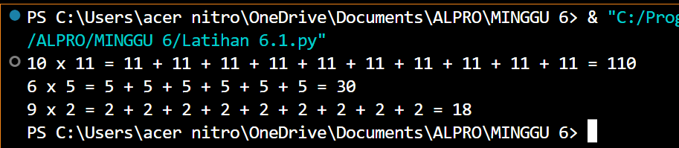

## **SOAL 2**

def ganjil(bawah, atas):

    if bawah > atas:

        for _ in range(bawah, atas-1,-1):

            if _ % 2 != 0:

                print(_, end=" ")

    else:

        for _ in range(bawah, atas+1):

            if _ % 2 != 0:

                print(_, end=" ")

    print("\n")

ganjil(10,30)

ganjil(97,82)

OUTPUT

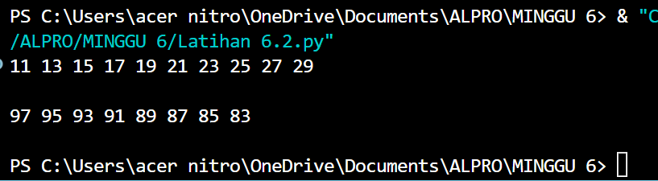

## **SOAL 3**

def hitungIPS():

    totalNilai = 0

    A = 4

    B = 3

    C = 2

    D = 1

    E = 0

    jumlahMatkul = input("Berapa jumlah mata kuliah? ")

    try :

        jumlahMatkul = int(jumlahMatkul)

        for _ in range (1, jumlahMatkul+1):

            nilai = input(f"Nilai MK {_} : ")

            if nilai.upper() == "A":

                totalNilai += A

            elif nilai.upper() == "B":

                totalNilai += B

            elif nilai.upper() == "C":

                totalNilai += C

            elif nilai.upper() == "D":

                totalNilai += D

            elif nilai.upper() == "E":

                totalNilai += E

            else:

                print("INPUT TIDAK VALID")

        print(f"Nilai IPS anda semester ini {(totalNilai/jumlahMatkul):.2f}")

    except:

        print("INPUT TIDAK VALID")

hitungIPS()

OUTPUT

